PO 2.2.1

ORGANIZACIÓN DE UN CURSO DE FORMACIÓN
Elaborado por | Fecha
Revisado por: | Fecha

Aprobado por | Fecha

El Contenido de este documento es propiedad de la Biblioteca de la Universidad Complutense. La información aquí contenida sólo debe ser utilizada para el fin para el que es suministrada. Este documento y todas sus copias deben ser devueltos a la Biblioteca si así se solicita
REGISTRO DE REVISIONES
Fecha | Capítulo, página | Responsable | Descripción de la modificación

ÍNDICE DE CONTENIDOS

- PROPÓSITO
- ALCANCE
- DESCRIPCIÓN
- REFERENCIAS

1. PROPÓSITO
Se describe el proceso de creación y de gestión de un curso de formación de usuarios de cualquier tipo en una biblioteca de centro.

2. ALCANCE
Servicio de Información y Apoyo a la Docencia e Investigación
Directores / Subdirectores de Centro
Jefes de Proceso e Información Especializada de cada centro
Personal formador
Todos los bibliotecarios de la BUC.

3. DESCRIPCIÓN
3.1 DESARROLLO DEL PROCESO
1. En primer lugar la Dirección del Centro (o en su defecto, los responsables designados) define el curso a ofertar:

-Determina el tipo de curso. Puede ser de tres tipos:

- Introductorio o básico: de iniciación al uso de la biblioteca, el catálogo Cisne y los recursos electrónicos de la Biblioteca Complutense, habilidades básicas en información.
- Especializado: curso sobre el uso avanzado de Internet y de las herramientas para recuperar y tratar la información (las bases de datos y las plataformas de libros y revistas electrónicas), alfabetización en información.
- Curso a la carta: curso sobre distintas materias, bajo petición a la biblioteca correspondiente.

-En segundo lugar, determina los destinatarios del curso:

- Alumnos
  - De grado
  - De posgrado (master)
  - De posgrado (doctorado)
- Profesores
- Investigadores
- Personal de Administración y Servicios

-Una vez establecido esto, se deben fijar los siguientes aspectos:

- Objetivos docentes del curso
- Metodología a utilizar (presencial, semipresencial, formación online…)
- Duración de la sesión
- Número de sesiones a realizar
- Fechas de celebración

-Estos datos quedarán reflejados en una ficha tipo (ver Figura 1).

2. Posteriormente el Director/ Subdirector/ JPIE selecciona el personal formador.

3. El Director (o en su defecto, los responsables designados), organizarán la difusión del curso ofertado:

- mediante cartelería
- mailing a los Directores de Departamento, Directores de Master y Títulos Propios…
- página web de la biblioteca, etc.

4. El formador, bajo la supervisión del Jefe de Procesos e Información Especializada, crea el material docente a utilizar en el curso (por ejemplo, presentación en formato electrónico), y el material para entregar a los alumnos (por ejemplo, copia de la presentación, guión del curso, guía del recurso explicado, hoja de evaluación del curso…).
Si es posible el responsable del mantenimiento de la página web de la biblioteca de centro colgará el material utilizado en la docencia en la página web de la Biblioteca ligado al nombre del curso.
5. Los alumnos se inscriben en el curso mediante el formulario de inscripción (ver figura 2), entregándolo en el mostrador de Préstamo o Información, o por correo-e directamente con el responsable del curso.
6. Al finalizar el periodo de inscripción, se establecerá un listado de alumnos inscritos, necesario para gestionar la organización de los recursos.

- Si hay alumnos suficientes, se realiza el curso.
- Si no hay alumnos suficientes: se anula el curso y se avisa a los ya inscritos.

7. Al mismo tiempo el Director (o en su defecto, los responsables designados) se encargará de la organización de espacios y equipamientos necesarios para la realización del curso:

- Si la biblioteca dispone de sala propia, se reserva para esa fecha y se prepara el equipamiento necesario (proyector, ordenador, otros materiales…)
- Si el centro no dispone de una sala apropiada, se gestionará con la Gerencia del Centro la reserva de un espacio adecuado y se pedirá el equipamiento necesario.

Se gestionará así mismo la recopilación y reproducción del material para entregar a los alumnos.

8. Por último, una vez realizado el curso, se recogen las hojas de evaluación (ver figura 3) rellenadas por los alumnos y la del formador y se envían a Servicios Centrales, a…

3.2. DIAGRAMA DE FLUJO

4. REFERENCIAS

5. INFORMACION ADICIONAL

Figura 1:

TIPO DE FORMACIÓN
1.Nombre del curso | Metodología | Presencial (en grupo/ individual):
1.Nombre del curso | Metodología | En línea (individual):
1.Nombre del curso | Destinatarios:
1.Nombre del curso | Objetivos:
1.Nombre del curso | Duración:
1.Nombre del curso | Sesiones:
1.Nombre del curso | Fecha de celebración:

Figura 2:
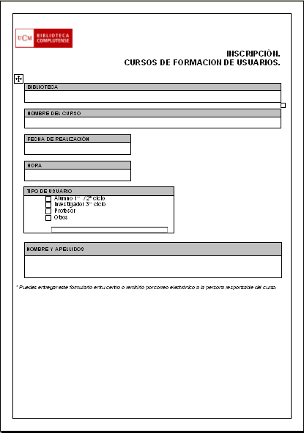
Figura 3:
Hoja de encuesta/evaluación

